

实 训 报 告

实践环节： 系统分析与建模实训
项目名称： 共享汽车管理系统分析与设计
学 院： 软件学院
专业班级： 软件工程22-01
学 号： 542201120527
学生姓名： 张鹏展
指导教师： 王晨羽
学年学期： 2024-2025学年第2学期

目 录

1 系统可行性分析 1
1.1 技术可行性 1
1.2 经济可行性 1
1.3 操作可行性 1
2 业务分析 2
2.1 所在行业业务组织 2
2.2 用户租车业务活动分析 2
2.2.1 主要业务活动 2
2.2.2 活动图说明 3
2.3 系统角色分工与交互说明 4
3 需求分析 5
3.1 功能性需求分析 5
3.1.1 用户注册与登录 5
3.1.2 浏览车辆信息 5
3.1.3 提交租车请求 5
3.1.4 订单生成与管理 5
3.1.5 在线支付功能 5
3.1.6 取车与还车流程提示 5
3.2 非功能性需求分析 6
3.2.1 安全性需求 6
3.2.2 可用性需求 6
3.2.3 性能需求 6
3.2.4 可扩展性需求 6
3.3 用例图建模 7
4 系统用例分析 8
4.1 类图分析 8
4.1.1 主要类及其属性 8
4.1.2 类之间的关系 9
4.1.3 类图 9
4.2 顺序图分析 10
4.2.1 类之间的关系 10
4.2.2 主要参与对象 10
4.2.3 顺序图 10
5 系统设计 12
5.1 包结构设计 12
5.1.1 模块划分 12
5.1.2 包图 12
5.2 状态设计 12
5.2.1 车辆状态图 13
5.2.2 订单状态图 13
5.2.3 状态图 13
5.3 部署架构设计 15
5.3.1 部署架构概述 15
5.3.2 部署图结构细节 15
5.3.2 部署图结构细节 15
6 实训总结 17

1 系统可行性分析
为了评估共享汽车管理系统中用户租车功能模块的可行性，从技术、经济、操作三个方面进行分。

1.1 技术可行性
当前技术环境支持开发共享汽车租赁系统，且已有成熟的移动端、Web端开发框架（如 Spring Boot、Vue.js、Flutter 等），可以高效实现用户租车功能。
租车模块涉及车辆查询、订单生成、支付处理等功能，后端数据库（如 MySQL）及中间件（如 Redis）可以满足系统性能与数据一致性的需求。
支付网关（如支付宝、微信支付）和定位服务（如高德地图API）接口成熟，可直接调用，降低开发复杂度。
现有服务器、数据库平台能够支持大规模并发访问，保障租车服务稳定运行。

1.2 经济可行性
租车功能模块开发所需人力、物力投入在可接受范围内，初期投资以开发成本和接口调用费用为主。
系统上线后，通过收取租赁费用、押金等形式获得收益，有望在短期内收回开发及维护成本。
外部服务如支付接口、定位服务部分收费较低或按量计费，经济负担较小。

1.3 操作可行性
用户界面设计简洁直观，操作流程符合用户租车习惯，从浏览车辆、选择租赁到支付，全程友好高效。
租车流程设计合理，车辆状态实时更新，确保租车订单处理准确无误，降低误租、错租等问题。
系统后台支持管理员对车辆、用户及订单进行管理，保障租赁流程安全、透明。

2 业务分析
共享汽车行业日益成熟，用户租车作为核心场景之一，涉及从车辆查询到订单支付的完整流程。本节围绕该模块进行详细业务分析，涵盖业务组织、业务活动与业务流程。

2.1 所在行业业务组织
共享汽车行业融合了“汽车租赁”与“互联网服务”两大传统行业，具备平台化、实时化、移动化等典型特征。在该行业中，平台服务商负责建立完整系统，管理车辆与用户资源；用户作为终端使用者，通过系统发起租车、支付等操作；部分关键环节依赖第三方服务（如地图定位、支付网关）。
共享汽车管理系统的业务组织包括以下几个核心组成：
用户端（用户 APP）：用于车辆查询、租赁申请、支付等操作；
服务端（应用服务器）：处理核心业务逻辑；
数据中心（数据库服务器）：存储用户、车辆、订单等数据；
外部服务（支付/定位）：辅助用户完成交易与车辆定位；
管理后台：运营方对资源调度与平台监管。

2.2 用户租车业务活动分析
用户租车过程的业务活动设计应满足“高效、可靠、智能”三大目标。本系统围绕用户操作习惯，设计了多步明晰流程，覆盖所有关键节点。

2.2.1 主要业务活动
以下是用户租车模块的核心活动流程：
车辆查询：用户进入系统，系统返回附近可用车辆列表；
条件筛选：支持用户按距离、价格、车型筛选车辆；
租车发起：用户点击租用，填写起始时间、取还车地点等信息；
系统校验：后端检测所选车辆状态是否可租；
订单创建：自动生成绑定用户与车辆的订单记录；
在线支付：跳转第三方支付平台完成支付；
租车成功提示：提示用户支付成功并发送电子凭证；
后续跟踪：用户可随时查看订单、导航至取车点。

2.2.2 活动图说明
该流程的活动图如图2-1所示。
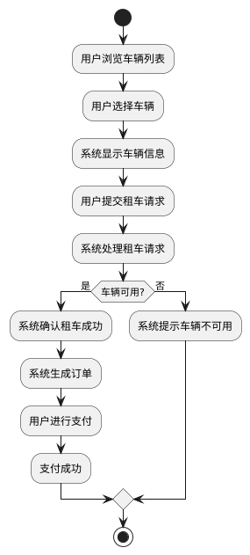
图1-1 活动图
该活动图清晰描述了用户与系统的交互过程，包括判断流程、条件分支、结果提示等。整个业务流程围绕“用户选择→系统处理→订单生成→支付完成”四个阶段进行。

2.3 系统角色分工与交互说明
角色 主要职责
用户 发起租车、支付订单、接收反馈
系统 提供数据支撑、逻辑判断、处理请求
管理员 进行后台监管与维护操作（如车辆调度）
外部服务 支付处理、定位服务等辅助能力提供方
系统通过良好的模块划分与职责分离，确保流程高效运转，减少错误率，提高用户满意度。

3 需求分析
用户租车模块作为共享汽车管理系统的核心功能之一，承载着系统绝大部分与终端用户交互的逻辑。为确保系统满足目标用户需求并具备良好使用体验，本节将围绕功能性需求与非功能性需求展开分析，并以用例图方式进行建模。

3.1 功能性需求分析
功能性需求是系统应实现的行为功能，主要描述用户在使用过程中能够完成的操作及系统应提供的服务。以下是用户租车模块的核心功能性需求：

3.1.1 用户注册与登录
用户能够通过手机号或邮箱进行注册，并设置个人账户信息（如姓名、联系方式、驾驶证号等）。
用户登录后能够安全访问个人信息、查看历史订单及车辆信息。

3.1.2 浏览车辆信息
用户登录后可查看当前附近可用车辆；
系统应支持按车型、距离、价格等维度筛选车辆。

3.1.3 提交租车请求
用户可选择特定车辆并发起租车请求；
系统需校验车辆状态，判断其是否处于可租状态。

3.1.4 订单生成与管理
系统在用户请求合法后生成订单记录；
用户可在个人中心查看当前与历史订单信息。

3.1.5 在线支付功能
用户通过系统跳转至第三方支付平台（如微信、支付宝）完成支付；
系统应在支付成功后更新订单状态。

3.1.6 取车与还车流程提示
系统提供取车码或开锁指令；
支持还车提醒及费用计算提示。

3.2 非功能性需求分析

3.2.1 安全性需求
用户数据保护
所有用户的个人信息（如姓名、电话、身份证号等）必须加密存储，系统应实现访问控制机制，防止信息泄露。
支付安全
支付流程应符合支付行业的安全规范（如PCI DSS），确保用户的支付信息不被泄露。
登录与认证
用户登录应支持多因素认证（如短信验证码或邮箱验证），增强账户安全性。
系统应防止暴力破解，限制登录尝试次数，防止账户被恶意攻击。

3.2.2 可用性需求
高可用性
系统应具备高可用性设计，系统故障率不超过0.1%，确保24小时不间断运行。
容错性
系统应能够容忍部分服务故障，并通过自动切换到备用服务节点或容灾机制进行修复。

3.2.3 性能需求
响应时间
用户在查询车辆、提交订单、支付等操作时，系统响应时间应控制在3秒以内，确保用户体验流畅。
后台管理系统的操作响应时间应在5秒以内，管理员能够迅速获取系统数据。
并发处理能力
系统应支持同时处理至少1000个并发用户请求，能够应对高峰时段的流量。
系统吞吐量
系统应能在高并发环境下，保持每分钟处理至少500次订单请求。。

3.2.4 可扩展性需求
功能扩展
系统设计应具备良好的扩展性，能够在后期根据需要添加新的功能（如新支付方式、更多车辆类型等）而不影响现有功能。
支持多平台
系统应支持Web端、iOS端和Android端的同时运行，用户可以通过任意平台使用共享汽车服务。

3.3 用例图建模
图3-2是对用户租车功能模块的用例建模图，展示了用户、系统之间的交互行为。
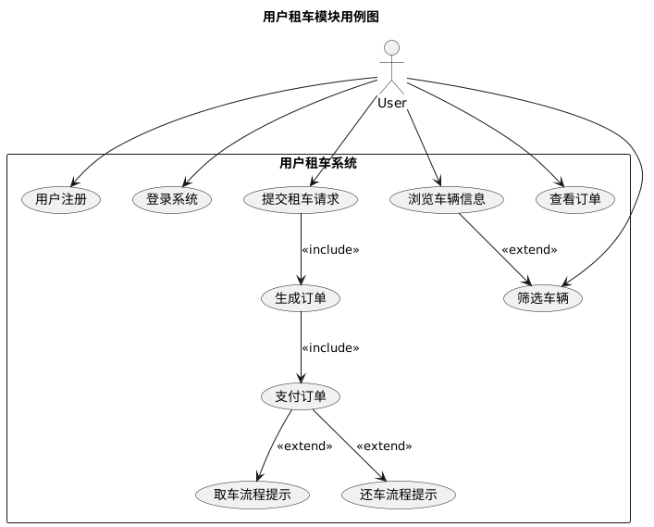
图3-2 用例图
图中列出了用户与系统的主要交互动作，如“登录系统”、“浏览车辆”、“提交租车请求”、“支付订单”等。用例之间存在包含或扩展关系，例如“生成订单”依赖于“提交租车请求”，“支付订单”依赖于“生成订单”。

4 系统用例分析
在完成了需求分析之后，系统分析阶段需要进一步明确系统内部的组织结构、各模块之间的关系及对象的行为逻辑。系统用例分析不仅指导后续的系统设计与开发，也直接影响到系统的稳定性与可维护性。
本节将以类图与顺序图为主要建模工具，清晰刻画用户租车模块的内部结构与对象交互过程。

4.1 类图分析
类图用于描述系统中对象的静态结构及它们之间的关系。在用户租车模块中，系统主要涉及到用户、车辆、订单、支付信息等核心实体对象，这些对象通过一定的关联关系协同完成租车业务流程。

4.1.1 主要类及其属性
User（用户）：
userId：用户ID，唯一标识
name：用户名
phone：联系方式
licenseNo：驾驶证编号
Car（车辆）：
carId：车辆ID，唯一标识
plateNumber：车牌号
status：车辆状态（空闲/使用中/维修中）
location：当前位置坐标
Order（订单）：
orderId：订单ID
userId：对应的用户ID
carId：对应的车辆ID
startTime：租车开始时间
endTime：租车结束时间
amount：支付金额
Payment（支付信息）：
paymentId：支付记录ID
orderId：关联订单ID
amount：支付金额
paymentTime：支付完成时间
这些类之间存在明确的关联关系，例如用户与订单之间是一对多（一个用户可以有多个订单），订单与支付信息是一对一（每个订单对应一次支付记录）。

4.1.2 类之间的关系
用户 与 订单：一对一（1:N）
车辆 与 订单：一对一（1:N）
订单 与 支付信息：一对一（1:1）

4.1.3 类图
类图如图4-1所示。
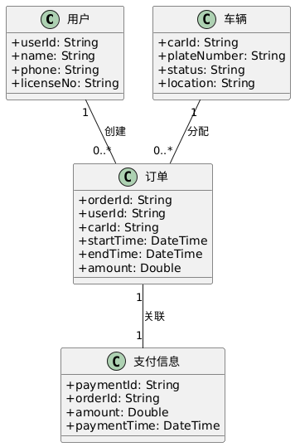
图4-1 类图

4.2 顺序图分析
顺序图用于描述对象之间在时间顺序上的交互，尤其适合建模复杂业务流程中对象之间的消息传递情况。在用户租车过程中，涉及多个对象的协同操作。

4.2.1 类之间的关系
用户租车操作可以细化为如下步骤：
用户通过前端界面选择车辆并发起租车请求；
用户控制器（UserController）接收请求并调用租车服务（OrderService）；
租车服务首先验证车辆状态是否可用；
验证通过后生成新的订单记录；
系统引导用户进入支付环节，调用支付服务（PaymentService）；
支付成功后，订单状态更新，返回成功提示给用户。

4.2.2 主要参与对象
User（用户）
UserController（用户控制器）
CarService（车辆服务）
OrderService（订单服务）
PaymentService（支付服务）
Database（数据库）

4.2.3 顺序图
顺序图如图4-2所示。
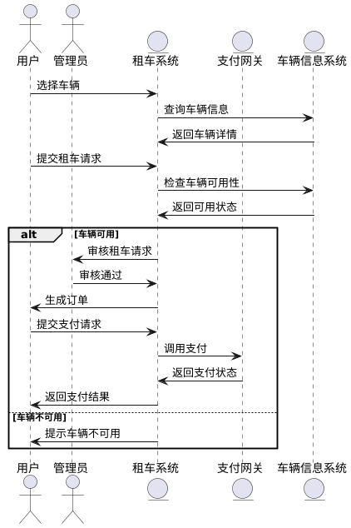
图4-2 顺序图
顺序图直观地描述了在租车业务场景下，各对象之间的调用顺序和数据流动过程，为后续接口设计与模块开发提供了具体参考依据。

5 系统设计
本章将围绕用户租车功能模块，深入分析系统在模块划分、状态变化以及部署架构方面的设计。通过包图、状态图和部署图，可以全面展现系统内部结构和运行过程，为后续详细设计与编码开发奠定坚实基础。

5.1 包结构设计
在大型系统中，模块划分的合理性直接影响到开发效率与系统可维护性。通过包图，可以清晰展示系统的各功能模块、模块内部组件、以及模块之间的依赖关系。
针对用户租车功能，系统的主要包结构设计如下：

5.1.1 模块划分
用户管理模块（user）
负责用户注册、登录、认证、信息管理等功能。
车辆管理模块（car）
管理车辆资源，包括车辆信息登记、状态更新、位置同步等。
订单管理模块（order）
管理用户租车的全生命周期订单，包括创建、修改、查询、关闭订单。
支付管理模块（payment）
处理支付流程、账单生成、支付状态回调等。

5.1.2 包图
包图如图5-1所示。
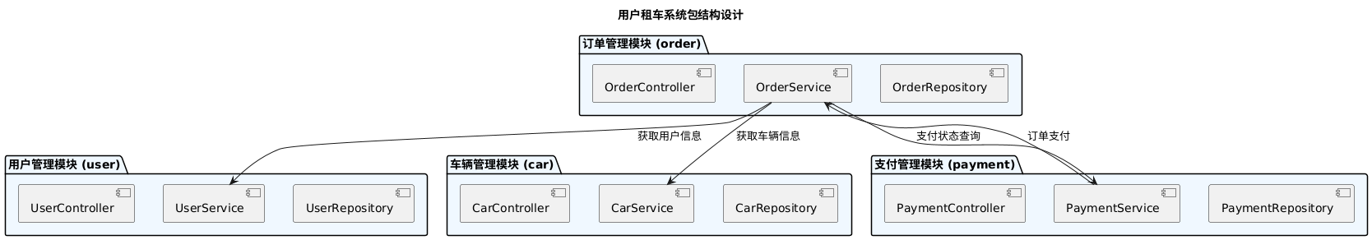
图5-1 包图
通过包图直观展示各模块的组织方式与依赖关系，为系统的整体架构奠定清晰框架。

5.2 状态设计
在用户租车业务中，车辆和订单是两类重要的状态对象。它们的状态变化直接反映了租车流程的不同阶段。
因此，需要绘制状态图，规范描述这些实体的生命周期变化过程。

5.2.1 车辆状态图
车辆在租车业务中会经历多个状态变化，包括但不限于：
空闲（Available）：车辆可供租赁。
已预订（Reserved）：用户提交租车请求，系统锁定车辆。
使用中（In Use）：用户正在使用车辆。
维护中（In Maintenance）：车辆因故障或检修暂时下线。
禁用（Disabled）：车辆因严重问题无法使用。
状态转换示例：
空闲 → 已预订：用户租赁发起
已预订 → 使用中：用户取车成功
使用中 → 空闲：归还并审核成功
任意状态 → 维护中：系统检测到异常
任意状态 → 禁用：管理员手动操作

5.2.2 订单状态图
订单的生命周期通常包括：
待支付（Pending Payment）
进行中（Ongoing）
已完成（Completed）
已取消（Cancelled）
状态转换示例：
待支付 → 进行中：支付成功
进行中 → 已完成：租期结束并完成支付
待支付 → 已取消：超时未支付取消订单
进行中 → 已取消：用户主动取消或异常终止

5.2.3 状态图
车辆状态图和订单状态图如图5-2，5-3所示。
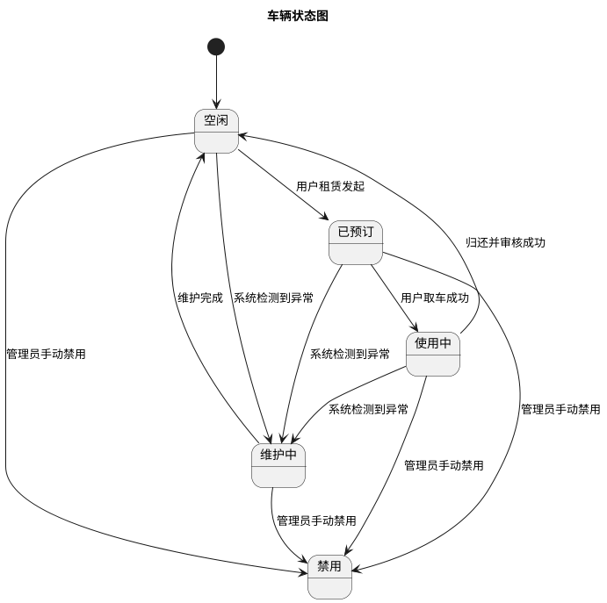
图5-2 车辆状态图
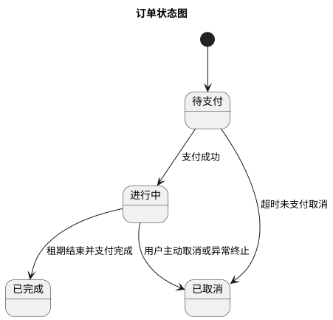
图5-3 订单状态图
通过状态图能够直观了解核心实体在租车过程中的各种状态变化，确保开发过程中的状态同步与处理逻辑一致。

5.3 部署架构设计
部署图用于描述系统物理架构，即各软硬件节点的分布情况以及它们之间的通信关系。

5.3.1 部署架构概述
针对用户租车系统，采用分层部署架构，将系统划分为三大层次：
用户终端层（前端设备）
移动App、Web端
应用服务器层（业务处理）
应用服务器，部署主要业务逻辑
数据存储与外部服务层（数据与服务支持）
数据库服务器
外部支付网关
地理位置服务系统
三层之间采用标准HTTP接口、REST API进行通信，系统保证高可用性与良好的扩展能力。

5.3.2 部署图结构细节
移动端应用负责发起租车、支付、查看订单等操作；
应用服务器负责处理业务逻辑，并与数据库、外部服务进行交互；
数据库服务器用于存储用户信息、车辆信息、订单信息、支付记录；
外部服务包括支付网关（第三方支付）与位置服务（地图定位API）。

5.3.2 部署图结构细节
部署图如图5-4所示。
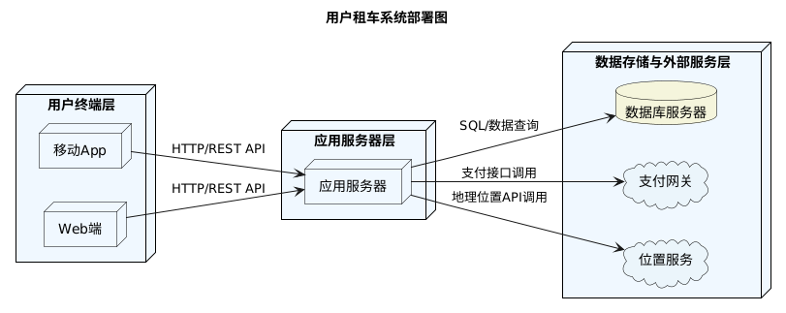
图5-4 部署图
通过部署图可以直观理解系统各节点之间的交互关系，合理安排系统资源，提高运行效率与系统稳定性。

6 实训总结
在本次共享汽车管理系统的分析与设计实训过程中，我深入了解了如何从需求分析到系统设计的全过程。通过对系统进行用例分析、活动建模、类设计以及具体的实现细节绘制，我对系统的整体架构、功能模块及其相互关系有了全面而清晰的认识。
1. 系统功能需求的理解与分析
首先，通过需求分析阶段，我明确了共享汽车管理系统的功能需求。主要包括用户的注册、登录、租车、支付等基础功能，以及管理员对车辆、用户、订单的管理功能。此外，还考虑了外部服务（如支付网关和位置服务）的集成。在进行用例图和活动图建模时，我详细梳理了各类用户的操作流程，确保系统能够实现所有核心需求。
2. 用例图、顺序图、类图等建模
在系统分析阶段，主要通过用例图、顺序图和类图等方式对系统进行了详细建模。
用例图：帮助我理解了各类用户与系统之间的交互关系，并清晰地表达了系统的功能范围。
顺序图：通过顺序图的绘制，我进一步理清了系统内部各个模块在时间顺序上的交互流程，尤其是在租车、支付等业务过程中。
类图：类图展示了系统的静态结构，通过类之间的关系，我能够直观地看到每个类的属性和方法，以及它们如何协作完成系统的业务逻辑。
3. 系统架构设计
在系统设计阶段，我学习并实践了如何将系统架构细分为多个层次，包括用户设备层、应用服务器层和数据库层。通过包图和部署图的绘制，我清晰地展现了系统的层次结构和各模块之间的依赖关系。特别是部署图的设计让我理解了系统在物理硬件层面的分布以及模块间的交互方式。
4. 外部服务集成
在考虑外部服务时，我学习了如何将第三方服务（如支付网关和位置服务）集成到系统中。在用例分析和顺序图中，我明确了系统如何调用这些外部服务，以及它们与系统内部模块的交互方式。这一部分的设计让我对分布式系统和外部接口的集成有了更深的理解。
5. 团队协作与分工
在实训过程中，我与同学们共同合作，每个人负责不同的功能模块。从需求分析到系统设计，再到代码实现，我们之间的密切配合非常重要。通过分工合作，我们不仅加深了对系统各个模块的理解，还锻炼了团队协作和沟通能力。
6. 总结与反思
通过本次实训，我在以下几个方面获得了显著提升：
理论知识的应用：我将课堂上学习到的面向对象分析与设计、UML建模方法等知识成功应用到实际的系统设计中。
系统思维的提高：通过系统的分析与设计，我对系统的整体架构和各模块的功能有了清晰的认识，培养了系统思维。
技术与工具的掌握：我学会了如何使用UML工具绘制用例图、顺序图、类图等，并深入理解了如何通过这些图形化手段表达复杂的系统需求。
然而，在这个过程中也存在一些挑战和不足：
图形绘制的规范性：在一开始绘制UML图时，我遇到了一些细节问题，例如图形的布局、元素的标注等。随着实训的进行，我逐渐提高了这些技能。
需求捕捉的准确性：对于部分复杂业务流程的需求捕捉，还需要进一步提高准确性。在与团队成员的讨论中，我们发现有些细节需要更为细致的分析和补充。
总体来说，本次实训不仅加深了我对系统分析与设计的理解，也让我对软件工程的实践有了更全面的认识。今后，我将继续完善自己的设计能力，不断提高实践经验，为将来的工作打下更坚实的基础。

